상용 서비스 관점의 복합대화 기술 성능 분석서
버전 1.0
2025. 11. 17 김태윤 (에스케이텔레콤㈜)

Revision History
수정 | 시작 날짜 | 끝난 날짜 | 작성자 | 설명
v1.0 | 2025.11.06 | 2024.11.17 | 김태윤 | 성능 분석서 초안 작성

목차
1 개요 4
2 상세 분석 4
2.1 콘텐츠 반영 충실도(Character/Topic/Image Fidelity) 4
2.2 대화의 자연스러움(Conversational Naturalness) 5
2.2 생성 문제 품질(Generated Problem Quality) 8
3 종합분석 11
4 제언 11

검수 결과 보고서(2025년 11월 기준)

개요
본 보고서는 detour 데이터에서 visualized_output_common 폴더의 html 파일 일부를 검수한 내용을 기반으로 대화형 AI 모델의 성능을 심층 분석한 결과를 담고 있다. 분석 결과, 모델은 지정된 요구사항을 완벽하게 충족하는 성공적인 대화를 생성할 수 있는 잠재력을 보여주었으나, 여러 영역에 걸쳐 일관성 부족 및 명확한 품질 저하 패턴이 식별되었다.
가장 두드러지는 강점은 일부 대화에서 캐릭터, 주제, 이미지를 완벽하게 통합하여 자연스러운 흐름을 만들어내는 능력이라고 생각한다. 반면, 개선이 가장 시급한 약점은 캐릭터의 핵심 설정(직업, 가족 관계, 성별 등)을 대화에 일관되게 반영하지 못하는 문제로, 이는 다수의 파일에서 반복적으로 보였다. 또한, 대화의 논리적 흐름이 끊기거나, 생성된 질의응답(QA)이 지문과 무관하게 풀리는 등 전반적인 품질 관리에 허점이 있는 것으로 보인다.
주요 동향으로는 대화의 턴 수가 길어질수록 오류 발생 가능성이 높아지는 경향과, 텍스트와 이미지를 연계하는 문제 생성에서 논리적 결함이 빈번하게 나타나는 패턴이 관찰되었다.

상세 분석

2.1. 콘텐츠 반영 충실도(Character/Topic/Image Fidelity)
성공 사례:
다수의 대화 파일(dialogue_visualization_0, 1, 3, 9, 101, 201 등)에서 검수 항목 1번(콘텐츠 반영 충실도)이 'ok'로 평가되었다. 다만 다음과 같은 개선 필요 영역들이 나타났다.
개선 필요 영역 (Areas for Improvement):
CSV 데이터 전반에 걸쳐 캐릭터 설정 반영 실패가 가장 두드러진 문제점으로 나타났다. 검수 내용을 그룹화하여 분석한 결과, 다음과 같은 구체적인 문제 패턴이 식별되었다.
- 핵심 캐릭터 설정 누락: 지정된 페르소나의 핵심 정보가 대화에 전혀 반영되지 않는 경우가 다수 발견.
  - 인용: "아이 둘을 키우고 있는 철수의 상황이 반영되지 않음." (dialogue_visualization_4)
  - 인용: "영희의 부모님이 유럽에서 온 것은 언급했지만, 유럽 억양이 강하고 자신은 그렇지 않다는 내용이 반영되지 않음." (dialogue_visualization_5)
  - 인용: "철수: IT 업계에 대한 내용이 나오지만 철수가 IT 업계에 종사한다는 말을 찾을 수 없음." (dialogue_visualization_6)
  - 인용: "철수 캐릭터 설명 (I have good health. I have eight grandchildren. i stay active.)이 대회 내용에 반영되지 않음." (dialogue_visualization_209)
  - 인용: "철수 캐릭터 설명 (I like to ride my bike. I am a 30-year-old female.) 이 대화 내용에 반영되지 않음." (dialogue_visualization_202)
  - 분석: 이러한 사례들은 모델이 캐릭터의 배경 설정(가족, 직업, 출신 등)을 대화 생성의 핵심 요소로 활용하지 못하고 있음을 보여주는 것으로 보인다.
- 캐릭터 정체성 오류: 캐릭터의 성별과 같은 근본적인 설정에서 오류가 발생.
  - 인용: "캐릭터 '철수'의 설명이 미스매칭?. 철수는 남성 대표 이름인데, my husband wors for the government'라고 설정되어 있음." (dialogue_visualization_107)
  - 분석: 이는 단순 누락을 넘어, 모델이 캐릭터의 정체성을 잘못 해석하고 있음. 이것은 생성 과정에서 “철수”라는 고정된 이름을 사용해서 나온 결과임. 중성적 이름을 사용하거나 사용자 ID로 대체하는 것으로 해결 가능.
- 소유 및 관계 설정 혼동 (Coreference Error): 대화 상대방 간의 관계나 소유를 혼동.
  - 인용: "(영희: 아, 저 이미지. 해골 목걸이까지 한 게 꼭 우리 아빠 감방 동기처럼 생겼네. 철수: 우리 아빠 얘기는 하지 마) 영희는 캐릭터 설명에서 아버지가 감옥에 있다는 말이 없고 철수만 있는데... 우리 아빠라는 말이 영희와 철수에게 둘 다 나옴." (dialogue_visualization_10)
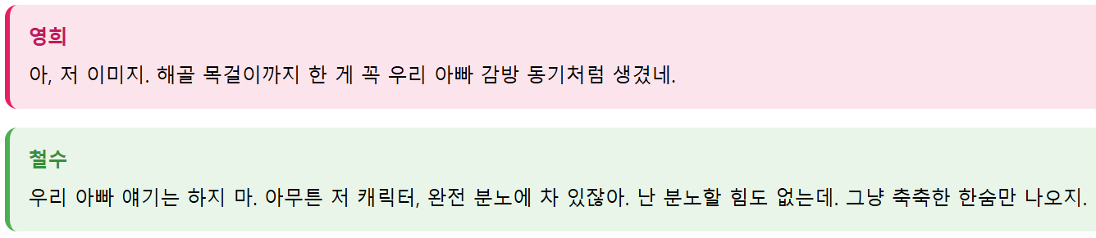
  - 분석: 화자를 명확히 구분하고, 각 화자에 귀속된 정보를 정확히 추적하는 능력이 부족함을 보여주는 사례.

2.2. 대화의 자연스러움(Conversational Naturalness)
성공 사례 (Positive Findings):
'ok'로 평가된 다수의 대화는 문맥 이해도가 높고, 흐름이 끊기지 않으며, 사용자에게 높은 몰입감을 제공했다고 판단된다. 다만 다음과 같은 개션 필요 영역들이 나타났다.
개선 필요 영역 (Areas for Improvement):
자연스러움을 저해하는 요소들은 주로 대화의 일관성 및 논리적 연결성 부족에서 기인함.
- 일관성 없는 어조 및 화법: 존댓말과 반말을 혼용하여 대화의 일관성과 리얼리티를 저해하는 문제
  - 인용: "철수: 존댓말 했다가 반말했다가 섞임(전 그냥 꽉 막힌 배수관 같아요. 저 뉴스 좀 봐)" (dialogue_visualization_7)
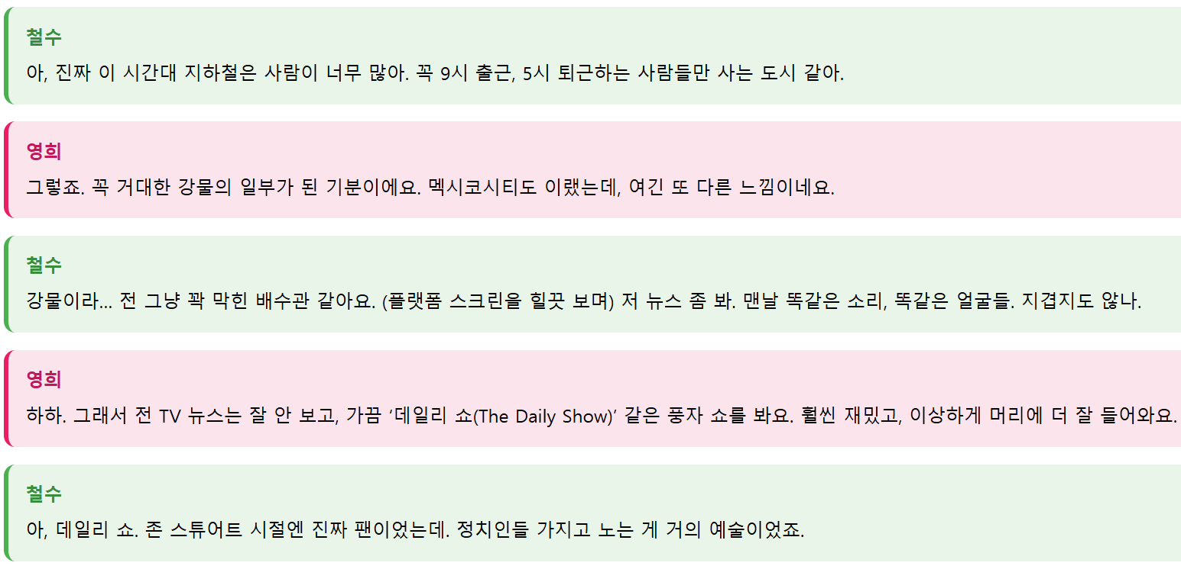
  - 인용: "존댓말&반말 일관성 부족: 영희가 대화 초반에 '-어요'체를 사용하다가, 갑자기 반말을 함." (dialogue_visualization_102)
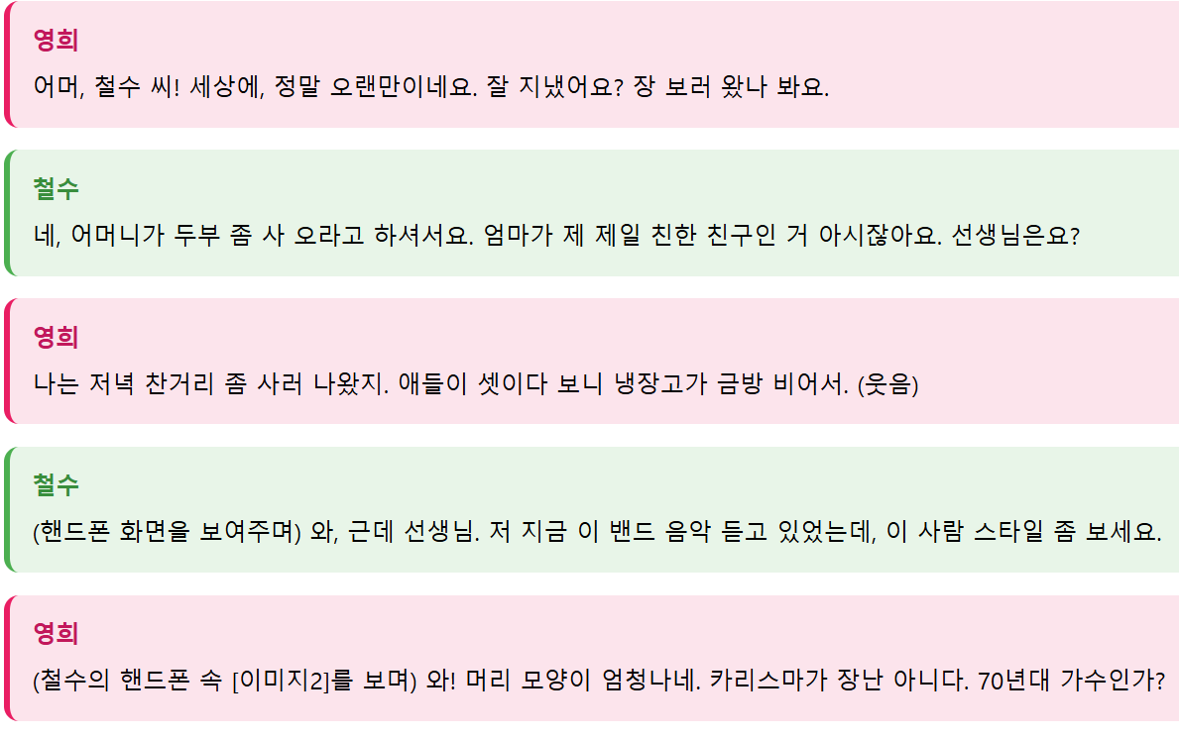
- 부자연스러운 대화 흐름 및 맥락 이탈: 논리적 연결고리가 부족한 상태에서 갑작스러운 장면 전환이나 맥락 없는 발화가 등장하는 경우
  - 인용: "어색한 부분(19/40-21/40) - 조디 포스터의 캐릭터 - 폴 슈레이더의 각본 - 아이리스의 그 '정화' 계획.=> 이어지는 느낌이 들지 않음." 그리고 중간중간 영어로 말하는 것이 특별한 이유가 있는지 모르겠음. (dialogue_visualization_2)
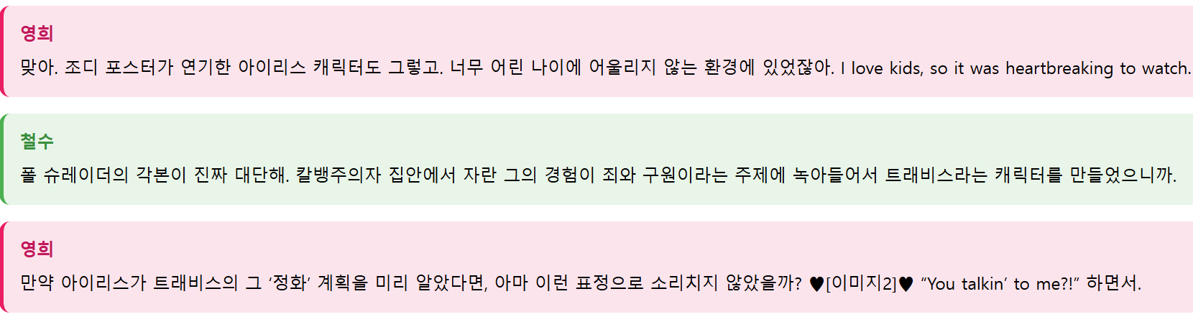
  - 인용: "철수: 맥락이 없는 얘기가 일부 있는 듯... 왜 아버지에 대한 얘기가 나오지?" (dialogue_visualization_8) 계속해서 영어가 중간에 왜 끼어드는지 이해가 안 됨, 아래는 왜 자기가 대학에 간 내용이 나오는데, 여기에 필요한 내용인지 모르겠음. 영희도 마찬가지로 해변에 가고 싶다는 내용과 팀을 응원하고 싶다는 말이 왜 같이 나오는지 모르겠음.
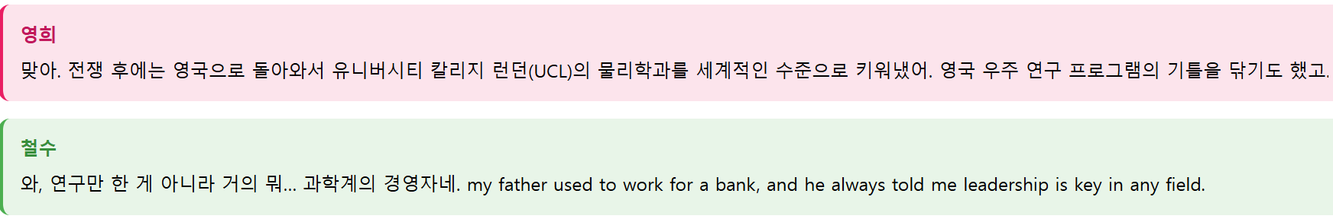
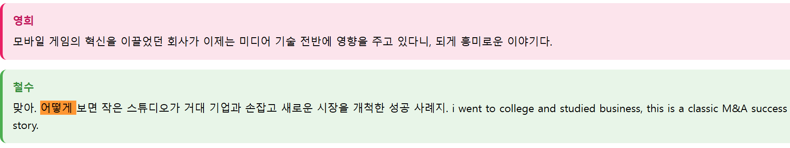
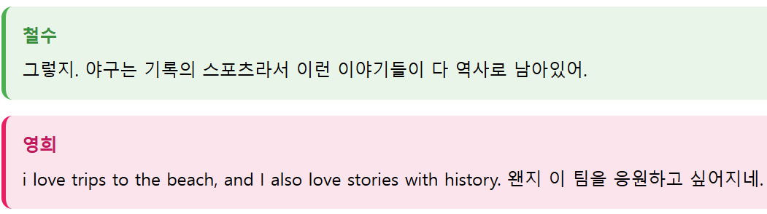
  - 인용: "철수가 사회적, 인간관계에서 공감을 못하는 스타일 : 아이들이 뛰어 놀고 있는 사진을 보면서... 철수는 갑자기 철학/공학적 내용 '저건 탄소 덩어리야'라고 급격하게 화제를 전환 함" (dialogue_visualization_105)
- 상황에 맞지 않는 발화: 대화의 물리적 배경이나 상황과 모순되는 내용이 등장
  - 인용: "대화: 지하철을 타고 왔는데, 식당 대기 공간으로 가는데 오토바이를 타고 왔다는 내용이 연결되지 않음." (dialogue_visualization_5)
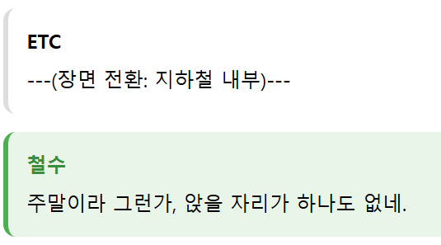
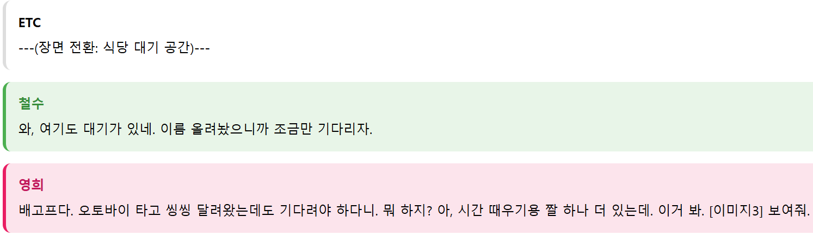
  - 인용: "마지막 영희의 대화(80/80) 아, 손님 두 분 들어오세요! ... => '손님 두 분 들어오세요!'는 식당 직원이 하는 말로 보임." (dialogue_visualization_5)
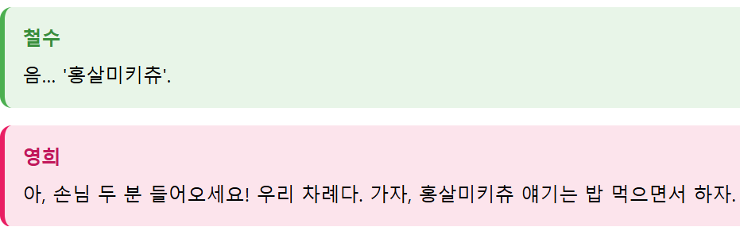

2.3 생성 문제 품질(Generated Problem Quality)
난이도 분류 정확성 (Difficulty Categorization Accuracy):
대부분의 파일에서 문제 난이도 분류는 'ok' 평가를 받아, 전반적으로 난이도 책정 기준은 잘 지켜지는 것으로 보임
유형별 품질 분석 (Quality Analysis by Type):
'검수 내용'을 분석한 결과, 특히 text_and_image 유형에서 반복적인 문제점
- 문제와 지문/이미지 간의 낮은 연관성: 지문이나 이미지를 보지 않고도 상식이나 문제의 선택지만으로 답을 유추할 수 있는 문제들이 다수 생성.
  - 인용: "대화를 보지 않아도 이미지의 내용을 파악할 수 있음." (dialogue_visualization_4)
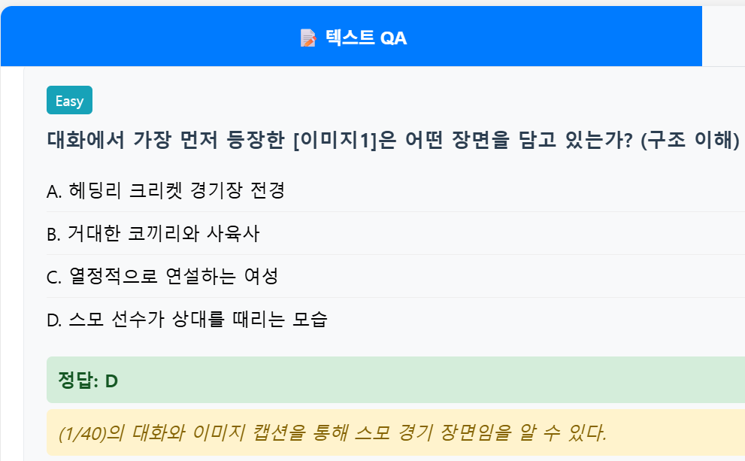
  - 인용: "지문을 보지 않고 이미지만 봐도 풀 수 있는 문제" (dialogue_visualization_5)
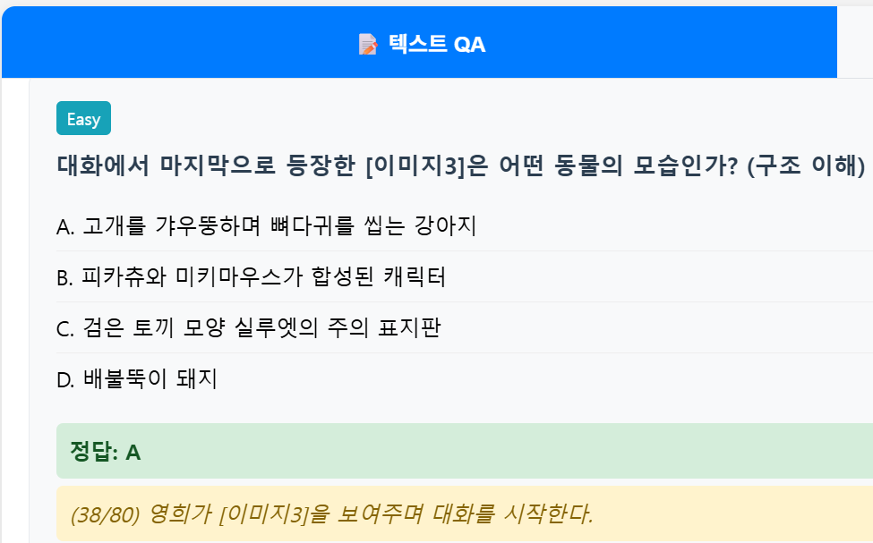
  - 인용: "식당에서 본 병의 라벨 디자인이... 해당하는 이미지를 고르시오. A. 이미지 1) => 병 이미지는 이미지1밖에 없었음." (dialogue_visualization_8)
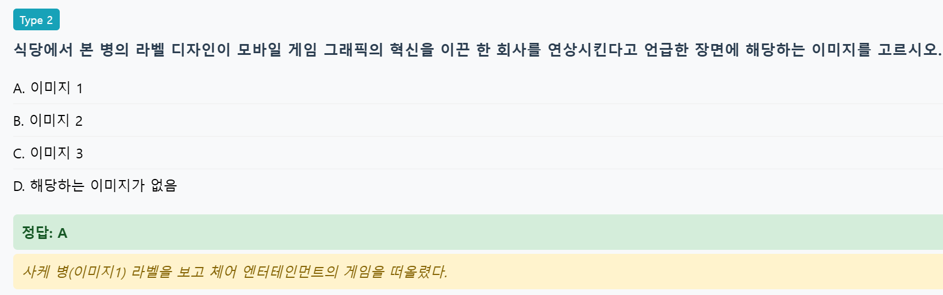
- 논리적 오류 및 잘못된 전제를 가진 문제: 지문에 존재하지 않는 내용을 기반으로 문제를 만들거나, 가정 자체가 부적절한 질문이 생성
  - 인용: "(39/40)에서 영희는 역사가 영화 장면처럼 극적이라고 요약한 대화가 없다." (dialogue_visualization_2)
  - 인용: "만약 대화 중에 로베르토 클레멘테의 선수 시절 사진인 [이미지 4]가 제시되었다면... D. 대화에 등장하지 않은 이미지이다." (dialogue_visualization_8)
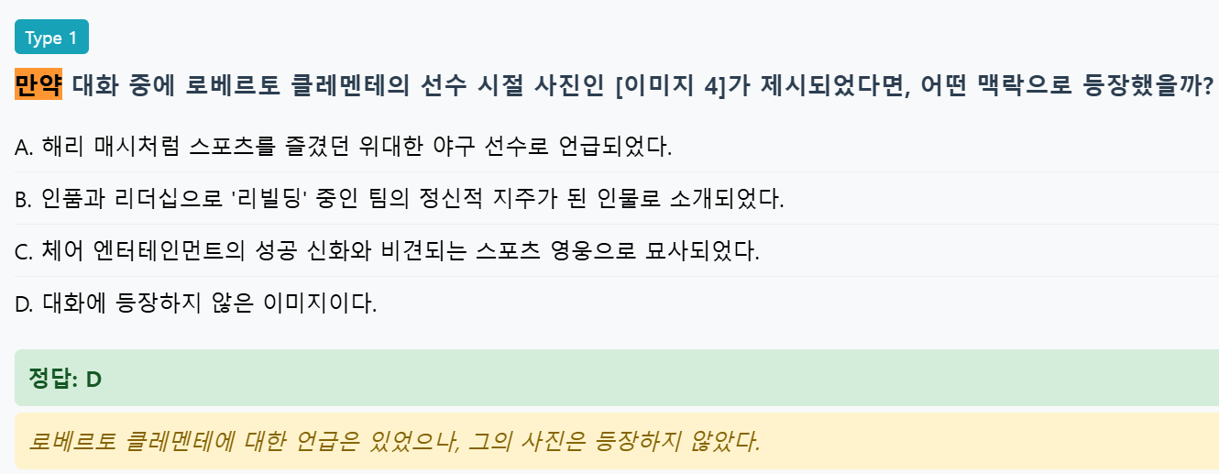
  - 인용: "다음 사건들을 시간 순서대로 가장 올바르게 나열한 것은? ... => 지문이 가나다라로 나누어져 있지 않음." (dialogue_visualization_10)
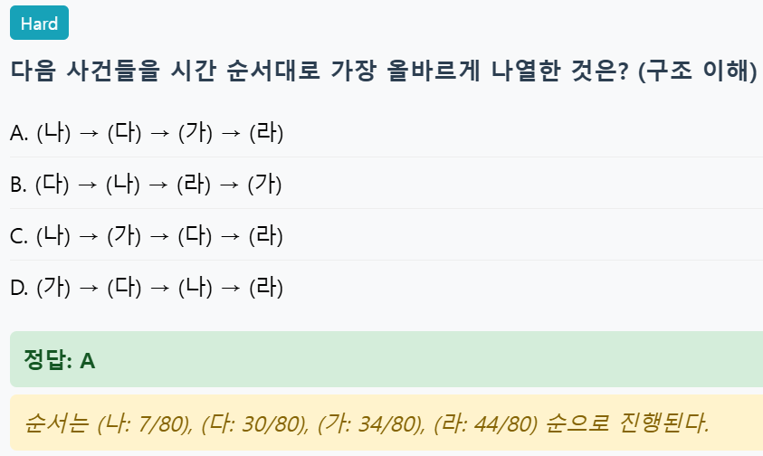
- 부적절한 문제 유형 분류: 문제의 성격과 유형 분류가 일치하지 않는 사례.
  - 인용: "대화 중에 언급된 세 개의 이미지 중, 타조의 클로즈업 사진은 몇 번째 이미지인가? (구조 이해) 는 이미지 QA에 더 적합함." (dialogue_visualization_212)
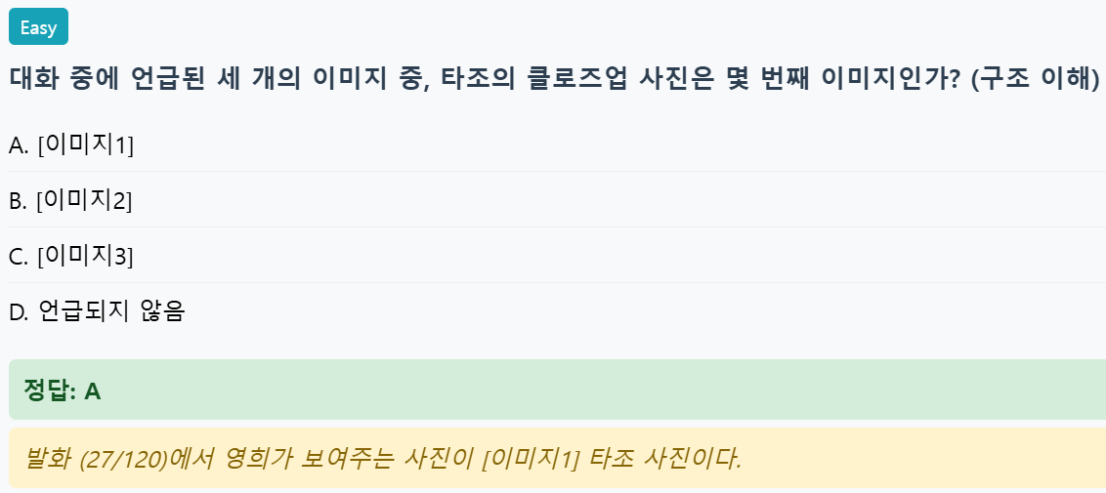

종합 분석
분석 결과, 대화형 AI 모델은 일부 완벽한 품질의 대화를 생성하는 데 성공했으나, 전반적으로 일관성이 부족한 상태라고 판단된다. 특히, 지정된 캐릭터 설정을 대화 전반에 걸쳐 일관되게 유지하는 능력이 가장 취약한 것으로 보인다. 또한, 대화의 논리적 흐름을 유지하고, 지문 내용에 철저히 기반한 고품질의 QA를 생성하는 데에도 명확한 개선이 필요하다고 판단된다.

제언
- 캐릭터 반영 충실도 강화: 캐릭터의 핵심 설정(성별, 직업, 가족 관계, 특성 등)이 대화 생성 시 우선적으로 고려되도록 확인이 필요하고, 관련 페르소나 데이터를 보강할 필요가 있다고 판단. 생성된 대화가 캐릭터 설정을 위반하지 않는지 검증하는 필터링 단계도 있어야 할 것으로 보임.
- 대화의 자연스러움 및 일관성 확보: 존댓말/반말 혼용과 같은 어조의 비일관성 문제를 해결하기 위해, 일관된 화법 데이터를 집중 학습시키거나 후처리 규칙(post-processing rules)을 적용할 필요가 있다고 생각. 또한, 대화의 맥락 이탈을 방지하기 위해 이전 턴의 핵심 정보를 더 비중 있게 참조할 수 있는 방법이 있을지 고민해야 할 필요가 있다고 판단.
- 생성 문제 품질 고도화: 문제 생성 시, 반드시 지문이나 이미지의 특정 정보를 활용해야만 풀 수 있는 문제를 생성하도록 개선해야 할 필요가 있다고 판단. 이를 위해, 문제 생성 후 '지문/이미지 정보 없이 정답 추론 가능 여부'와 '문제의 전제가 지문에 근거하는지 여부'를 검수할 필요가 있다고 판단함.

